Я спортивный и энергичный парень, легко могу найти решение любой поставленной передо мной задачи. Эти мои лучшие качества, помогают мне в педагогической деятельности.  Титов Иван, 42-ИН | 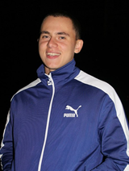

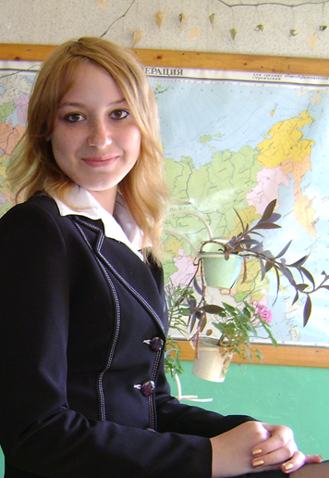  Я - жизнерадостный и открытый человек. С хорошим чувством юмора. Именно это помогает мне с легкостью проводить любое занятие и на любую тему.  Романцева Людмила, 42-ИН | Я всегда продумываю, что и как буду применять на уроках. В своей работе предпочитаю индивидуальность и творчество.  Полякова Мария, 42-ИН  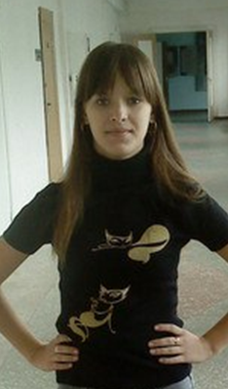

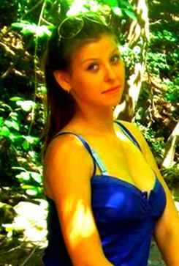 | Я никогда не задумывалась о том, что я могу стать педагогом. Но побывав на практике в школе и детском саду, мне очень понравилось общаться с детьми, учить их чему-то новому. Сейчас я понимаю, что мне хочется в будущем быть учителем!  Тимонова Анастасия, 42-ИН

Я – педагог – патриот своего дела! Ночами не сплю, составляя конспекты. Детей стараюсь всегда удивить и дать как можно больше новой интересной информации.  Лигай Евгения, 42-ИН | 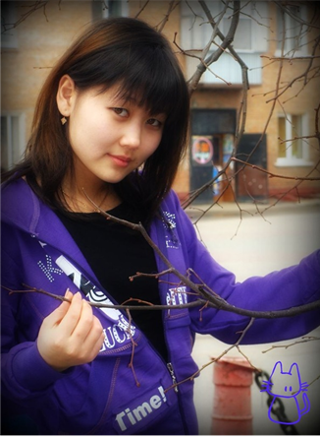
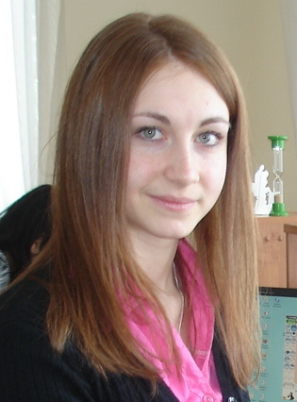 | Мне нравится моя будущая профессия. Разрабатывая конспект, я полностью погружаюсь в работу, на уроках я пытаюсь донести материал ученикам понятно и разборчиво.  Марута Юлия, 42-ИН

Я – доброжелательный и отзывчивый парень, очень серьёзно отношусь к учебе и практике. Я легко нахожу общий язык с детьми!  Тарасовский Владимир, 42-ИН | 

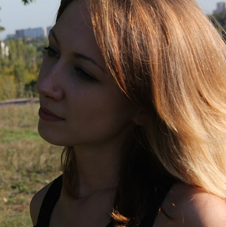 | Я – веселая и целеустремленная, легко нахожу общий язык с детьми. Провести урок или занятие для меня не составляет труда, мне очень нравится общаться с детьми.  Ткачева Юлия, 42-ИН

Я – добрая, отзывчивая и общительная! Поэтому мне так легко находить общий язык с окружающими меня людьми! Люблю импровизировать, работая с детьми любого возраста.  Евдокимова Елена, 42-ИН | 